издается с июня 2020 года  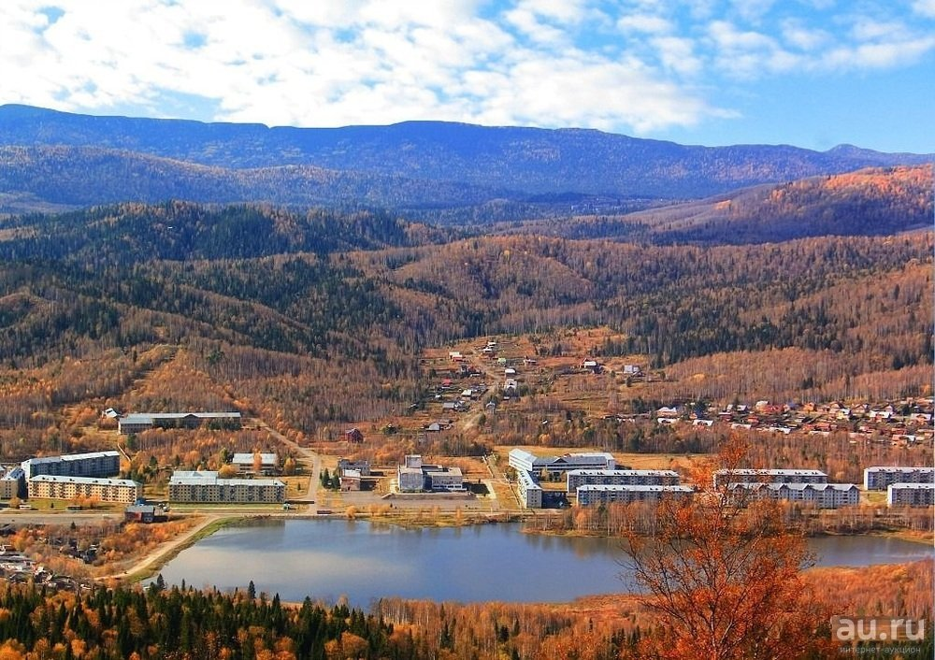  выходит 2 раза в месяц | Официальное издание органов местного самоуправления муниципального образования поселок Краснокаменск  КРАСНОКАМЕНСКИЙ  ВЕСТНИК  № 15 09.07.2024 года

Решением Председателя Краснокаменского поселкового Совета депутатов утверждено официальное издание муниципального образования поселок Краснокаменск «Краснокаменский вестник», для опубликования и обнародования нормативно-правовых документов затрагивающих права, свободы и обязанности человека и гражданина, разработанными и принятыми администрацией поселка и Краснокаменским поселковым Советом депутатов. Периодичность выпуска газеты «Краснокаменский вестник» 2 раза в месяц тиражом в 50 экземпляров.

Газета «Краснокаменский вестник»  Учредитель Краснокаменский поселковый Совет депутатов  Тираж 50 экз. | Отпечатано в администрации МО поселок Краснокаменск Курагинского района Красноярского края .п. Краснокаменск, ул. Центральная. дом 7 тел. 6-64-12  Подписано в печать 09.07.2024  Отпечатано 09.07.2024

.


АДМИНИСТРАЦИЯ ПОСЁЛКА КРАСНОКАМЕНСК КУРАГИНСКИЙ РАЙОН КРАСНОЯРСКИЙ КРАЙ
ПОСТАНОВЛЕНИЕ
26.06.2024 п. Краснокаменск №36-п
О внесении изменений и дополнений в Постановление № 31-п от 09.11.2020 года «Об утверждении Положения о межведомственной комиссии по оценке и обследованию помещения в целях признания его жилым помещением, жилого помещения пригодным (непригодным) для проживания граждан, а также многоквартирного дома в целях признания его аварийным и подлежащим сносу или реконструкции на территории муниципального образования поселок Краснокаменск»
В соответствии с Жилищным кодексом Российской Федерации, Федеральным законом от 06.10.2003 № 131-ФЗ «Об общих принципах организации местного самоуправления в Российской Федерации», постановлением Правительства Российской Федерации от 28.01.2006 № 47 «Об утверждении положения о признании помещения жилым помещением, жилого помещения непригодным для проживания и многоквартирного дома аварийным и подлежащим сносу или реконструкции, садового дома жилым домом и жилого дома садовым домом», Протестом Прокуратуры Курагинского района от 16.05.2024г., Уставом муниципального образования поселок Краснокаменск, ПОСТАНОВЛЯЮ:
1. Внести в Постановление администрации поселка Краснокаменск от 09.11.2020г. № 31-п «Об утверждении Положения о межведомственной комиссии по оценке и обследованию помещения в целях признания его жилым помещением, жилого помещения пригодным (непригодным) для проживания граждан, а также многоквартирного дома в целях признания его аварийным и подлежащим сносу или реконструкции на территории поселка Краснокаменск» следующие изменений и дополнения:
1.1. Первое предложение пункта 6.9 Положения изложить в новой редакции следующего содержания:
«6.9. Комиссия правомочна принимать решение (имеет кворум), если в заседании комиссии принимают участие не менее половины общего числа ее членов, в том числе все представители органов государственного надзора (контроля), органов архитектуры, градостроительства и соответствующих организаций, эксперты, включенные в состав комиссии. – далее по тексту.
1.2. Приложение № 2 Положения - дополнить состав Членов комиссии – «представитель органа, уполномоченного на проведение государственного контроля и надзора в сферах санитарно-эпидемиологической, экологической и иной безопасности, защиты прав потребителей и благополучия человека (с согласованием уполномоченного члена с Органом).

2. Контроль за исполнением постановления оставляю за собой.

3. Постановление вступает в силу в день, следующий за днем его официального опубликования в газете «Краснокаменский вестник» и на официальном сайте Администрации поселка Краснокаменск в сети Интернет.

И.п. Главы поселка
К.В. Тимошенко

АДМИНИСТРАЦИЯ ПОСЁЛКА КРАСНОКАМЕНСК КУРАГИНСКИЙ РАЙОН КРАСНОЯРСКИЙ КРАЙ
ПОСТАНОВЛЕНИЕ
01.07.2024 п. Краснокаменск №37-п
О мерах по предотвращению несчастных случаев на водных объектах

В соответствии с п. 26 ст. 14 ФЗ № 131 «Об общих принципах организации местного самоуправления в Российской Федерации» от 16.09.2003 года, в связи с тем, что на территории посёлка Краснокаменск не имеется специально оборудованных мест для массового отдыха людей, ПОСТАНОВЛЯЕТ:

- Запретить на территории посёлка Краснокаменск купание людей в необорудованных и запрещённых местах для купания – пруд «Зеркальный».
- Выставить запрещающие знаки в местах, запрещённых для купания.
- Утвердить состав оперативной группы экстренного реагирования по обеспечению безопасности людей на водных объектах в летний период 2024 года на территории посёлка Краснокаменск, согласно приложению.
- Рекомендовать ОП №1 МО МВД РФ «Курагинский» организовать контроль за соблюдением порядка в местах, запрещённых для купания.
- Контроль за исполнением настоящего постановления оставляю за собой.
- Постановление вступает в силу со дня его обнародования на информационных досках посёлка.

И.п. Главы поселка
К.В. Тимошенко

С приложением можно ознакомится в администрации посёлка Краснокаменск либо на официальном сайтеhttps://krasnokamensk-r04.gosweb.gosuslugi.ru
АДМИНИСТРАЦИЯ ПОСЁЛКА КРАСНОКАМЕНСК КУРАГИНСКИЙ РАЙОН КРАСНОЯРСКИЙ КРАЙ
ПОСТАНОВЛЕНИЕ
01.07.2024 п. Краснокаменск №38-п
О мерах по обеспечению безопасности людей на водных объектах муниципального образования посёлок Краснокаменск в осенне-зимний период 2024-2025гг.
В соответствии с п.26 ст.14 Федерального закона № 131 - ФЗ «Об общих принципах организации местного самоуправления в Российской Федерации» от 6 октября 2003 года, в целях осуществления мероприятий по обеспечению безопасности людей на водных объектах муниципального образования посёлок Краснокаменск, охране их жизни и здоровья в осенне-зимнем периоде 2024-2023 гг. ПОСТАНОВЛЯЕТ:
- Утвердить план мероприятий по обеспечению безопасности жизни людей на водных объектах в период осенне-зимнего сезона 2024-2023гг. согласно приложению 1.
- Запретить выход людей на лёд водных объектов муниципального образования при наличии критериев опасности согласно приложению 2.
- Утвердить состав оперативной группы экстренного реагирования по обеспечению безопасности людей на водных объектах в зимний период 2024-2023гг. согласно приложению 3.
- Рекомендовать МО МВД РФ «Курагинский» отделение полиции № 1 с наступлением ледостава на водных объектах организовать патрулирование в местах массового выхода на лёд.
- Рекомендовать руководителям образовательных учреждений (Шепелева Г.А., Каминская И.В.) организовать проведение занятий по мерам безопасности на льду и оказание помощи пострадавшим.
- Контроль за исполнением настоящего постановления оставляю за собой.
- Постановление вступает в силу со дня его обнародования на информационных досках посёлка.

И.п. Главы поселка
К.В. Тимошенко

С приложением можно ознакомится в администрации посёлка Краснокаменск либо на официальном сайтеhttps://krasnokamensk-r04.gosweb.gosuslugi.ru
ПЧ-232 ИНФОРМИРУЕТ

В Красноярском крае введен режим ЧС в лесах
В Красноярском крае введён режим ЧС в лесах. В регионе установилась сухая жаркая погода, фиксируется высокая грозовая активность. Это способствует увеличению количества и площадей лесных пожаров.
По предварительным данным, возгорания произошли из-за гроз и по вине местного населения.
Жителям края стоит быть предельно внимательными при посещении лесов, отказаться от использования огня. Посещение лесов ограничено, запрещено разводить костры, сжигать мусор и сухую траву, проводить пожароопасные работы.
За нарушение требований пожарной безопасности должностным лицам и жителям грозит как административная, так и уголовная ответственность.
Лес для человека — наиболее привлекательное место для отдыха. Однако человек далеко не всегда правильно ведет себя в гостях у радушного хозяина. Отсюда и свалки мусора в самых красивых местах, битые бутылки, но самое главное — разведение костров в пожароопасный период. Самый опасный враг леса — огонь, в подавляющем большинстве случаев лес горит по вине человека. Лесные пожары часто угрожают жилым домам, расположенным вблизи лесных массивов.
Граждане при пребывании в лесах обязаны соблюдать требования пожарной безопасности, при обнаружении лесных пожаров немедленно уведомлять о них органы государственной власти или органы местного самоуправления, принимать при обнаружении лесного пожара меры по его тушению своими силами до прибытия сил пожаротушения, оказывать содействие при тушении лесных пожаров.
В период со дня схода снежного покрова до установления устойчивой дождливой осенней погоды или образования снежного покрова в лесах запрещается:
— разводить костры в хвойных молодняках, на гарях, на участках поврежденного леса, торфяниках, в местах рубок (на лесосеках), не очищенных от порубочных остатков и заготовленной древесины, в местах с подсохшей травой, а также под кронами деревьев;
— бросать горящие спички, окурки и горячую золу из курительных трубок, стекло (стеклянные бутылки, банки и др.);
— употреблять при охоте пыжи из горючих или тлеющих материалов;
— оставлять промасленные или пропитанные бензином, керосином или иными горючими веществами материалы (бумагу, ткань, паклю, вату и др.) в не предусмотренных специально для этого местах;
— заправлять горючим топливные баки двигателей внутреннего сгорания при работе двигателя, использовать машины с неисправной системой питания двигателя, а также курить или пользоваться открытым огнем вблизи машин, заправляемых горючим;
— выполнять работы с открытым огнем на торфяниках.
Запрещается засорение леса бытовыми, строительными, промышленными и иными отходами и мусором, сжигание мусора, вывозимого из населенных пунктов.
Запрещается выжигание хвороста, лесной подстилки, сухой травы и других лесных горючих материалов на земельных участках, непосредственно примыкающих к лесам, защитным и лесным насаждениям и не отделенных противопожарной минерализованной полосой шириной не менее 0,5 метра.
При обнаружении возгорания в лесу необходимо немедленно звонить на прямую линию лесной охраны: 8-800-100-94-00 или отправить сообщение с помощью мобильного приложения «Берегите лес». Или по номеру телефона 112.
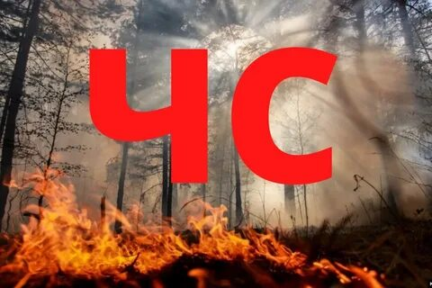

ДЕЙСТВИЯ НАСЕЛЕНИЯ ПРИ ГРОЗЕ

Гроза – это атмосферное явление, связанное с развитием мощных кучево-дождевых облаков, возникновением электрических разрядов (молний) между облаками, облаками и поверхностью земли, сопровождающееся звуковым эффектом (громом), шквалистым усилением ветра, ливнем, градом, понижением температуры воздуха.

Основным поражающим фактором грозы является молния.

Молния представляет собой высокоэнергетический разряд, возникающий вследствие установления разности потенциалов между поверхностями облаков и земли. За одну грозу может образоваться несколько десятков молний.
Предотвратить развитие грозы невозможно. Для уменьшения случаев поражения человека молнией необходимо знать и соблюдать основные правила и требования безопасности.
В квартире, доме, здании: ликвидируйте сквозняки, плотно закройте окна, дымоходы, отсоедините электроприборы от источников питания, отключите наружную антенну, прекратите телефонные разговоры, не располагайтесь у окна, печи, камина, массивных металлических предметов, на крыше и чердаке.
В лесу: постарайтесь встретить грозу на поляне, не ищите защиты под кронами высоких или отдельно стоящих деревьев, не прислоняйтесь к их стволам. Не располагайтесь у костра: столб горячего воздуха является хорошим проводником электричества. Не влезайте на высокие деревья.
На открытом месте: следите за тем, чтобы вы не оказались самой высокой точкой в окрестности, именно в неё чаще всего попадает молния. Не располагайтесь на возвышенностях, у металлических заборов, опор линий электропередачи и под проводами, не ходите босиком, не прячьтесь в стоге сена или соломы, в необитаемых одиночных бараках или сараях, не поднимайте над головой токопроводящие предметы: лопаты, тяпки, косы. Прекратите спортивные игры и движение, уйдите в укрытие, не располагайтесь плотной группой в потенциально опасном месте.
У воды: во время грозы не купайтесь, не располагайтесь в непосредственной близости от водоёма, не плавайте на лодке, не ловите рыбу.
В машине: прекратите движение, не стойте на высоком месте или в открытом поле, переждите грозу в салоне автомобиля, не заправляйте машину во время ненастья, не располагайтесь между машинами или в кузове автомобиля, не сидите на металлических предметах, не прячьтесь под машину, не держите в руках металлические предметы.

Как вести себя при грозе

Для уменьшения вероятности поражения молнией тела человека должно иметь как можно меньший контакт с землёй. Наиболее безопасной позой считается следующая: присесть, ступни поставить вместе, опустить голову и грудь на колени и предплечья, руками обхватить колени. Можно сесть или встать на изоляционный материал: бревно, доску, камень, палатку, спальный мешок, верёвку, рюкзак.
Не располагайтесь во время грозы рядом с железнодорожным полотном, у водоёма, у высотного объекта без молниеотвода.
Не касайтесь головой, спиной или другими частями тела поверхности скал, стволов деревьев, металлических конструкций.
В зоне относительной безопасности займите сухое место на расстоянии 1,5-2 м от высоких объектов: дерево, скала, опора ЛЭП.
Не находитесь рядом с включенными электроприборами, проводкой, металлическими предметами, не касайтесь их руками, не располагайтесь вблизи молниезащитного заземления.
Обойдите участок земли, куда попала молния, или переждите несколько минут, когда электричество рассеется.
Во время грозы постарайтесь сохранить одежду и тело сухими.
Незамедлительно вызовите пожарных и спасателей в случае возникновения пожара от удара молнии, постарайтесь ликвидировать его своими силами.
Окажите помощь пострадавшим.

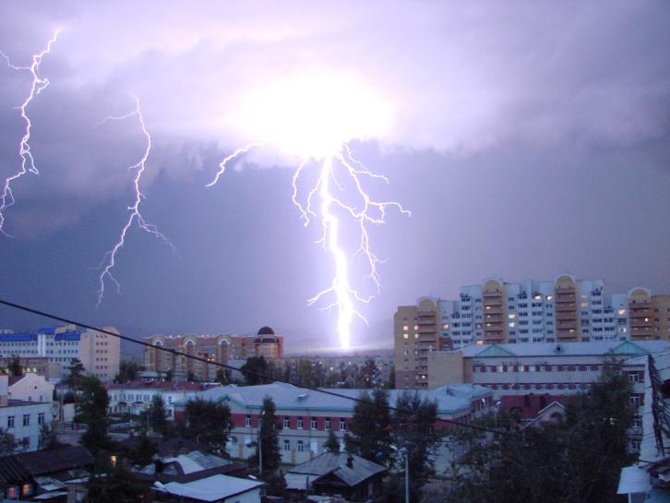

Детям и родителям о пожарной безопасности в период летних каникул

Наступили долгожданные летние каникулы.
Соблюдение элементарных правил безопасного поведения на каникулах поможет не омрачить отдых, а родителям - максимально обезопасить своих детей.
Уважаемые родители!
Будьте внимательны к своим детям, проводите беседы со своим ребенком и в очередной раз напомните ему правила пожарной безопасности:
- минимизируйте количество времени, когда дети остаются без присмотра;
- не оставляйте на виду спички, зажигалки, напоминайте ребенку об опасности игры с огнем;
- расскажите своим детям, как правильно действовать в экстремальной ситуации, ведь очень часто у ребенка срабатывает пассивно-оборонительная реакция и вместо того, чтобы убежать от огня, дети прячутся в шкафах или под кроватью, забиваются в угол;
- убедитесь, что ребенок знает свой адрес.
Летом дети часто остаются дома одни, поэтому разъясните им правила поведения с электроприборами, расскажите, что их нельзя оставлять без присмотра и брать мокрыми руками. А также нельзя засовывать в розетку предметы и выдергивать из розетки вилку за провод.
Объясните опасность поджога тополиного пуха и сухой травы, напомните о том, что огонь моментально распространяется по сухостою и пуху, чему хорошо способствует жаркий день, а также ветреная погода.
Расскажите ребятам про опасность поражения электрическим током. Внимательно проверьте, чтобы дома использовались только исправные электрические приборы, а изоляция проводов была без повреждений.
Обязательно напишите на листке бумаги все необходимые телефоны экстренной помощи и разместите на самом видном месте, где первой строкой должны быть написаны телефоны спасения - «101» и «112».

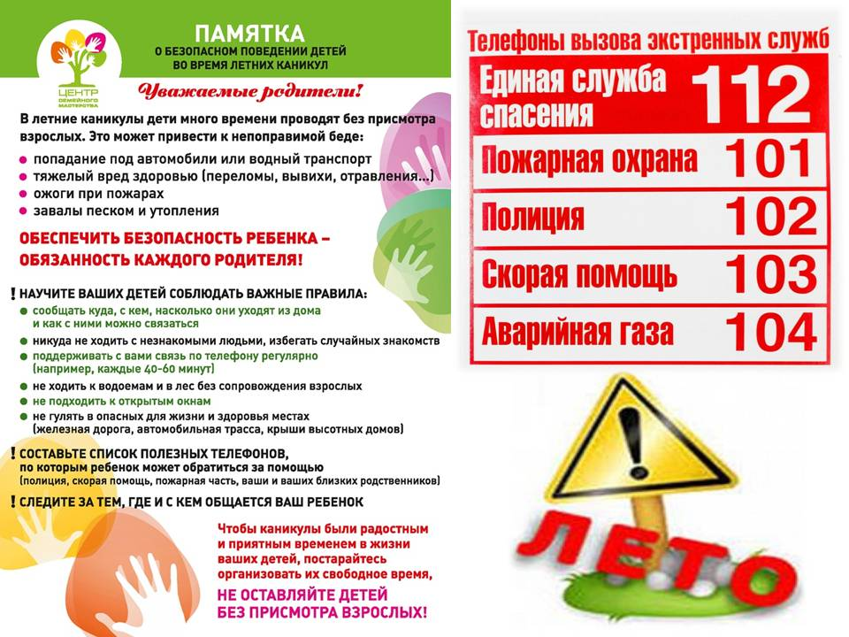
Как уберечься от пожаров

МАЛЕНЬКИЕ ДЕТИ УСТРАИВАЮТ БОЛЬШИЕ ПОЖАРЫ…

Каждый год дети в возрасте от двух до семнадцати лет устраивают пожары по причине шалости с огнем.
Как обезопасить себя и своих детей от этого?
Каждый родитель должен считать своим долгом держать спички и зажигалки вне пределов досягаемости ребенка. Дети, родители которых курят, имеют гораздо более свободный доступ к спичкам, чем дети из некурящих семей. Дети должны запомнить, что к спичкам и зажигалкам опасно даже прикасаться. Нужно научить ребенка действиям при пожаре, показать ему все возможные выходы для эвакуации при пожаре. Очень важно приучить ребенка в случае пожара не паниковать, не прятаться от огня под кроватью и, конечно, не прятаться от пожарных.
СИГАРЕТЫ.

Ежегодно 20 % пожаров в районе происходит по вине курильщиков. Чтобы избежать этого, для сбора окурков используйте пепельницы! Они должны быть вместительными, изготовлены из несгораемых материалов и предназначаться только для окурков. Прежде чем вытряхнуть пепельницу в мусорное ведро, убедитесь, что в ней нет горящих и тлеющих окурков.

ПОМНИТЕ! Большинство пожаров в жилых домах возникает по вине курильщиков, находящихся в нетрезвом состоянии.
- Никогда не курите в постели, особенно в нетрезвом состоянии – это верный путь к гибели.

ДОМАШНЯЯ ТЕХНИКА.
Каждый третий пожар в районе происходит по причине нарушений правил монтажа и эксплуатации электрооборудования и электроприборов. Статистика пожаров, возникших из-за неисправностей в электропроводке, показывает, что большинство проблем возникает из-за неправильной установки электрооборудования. Непрофессионально сделанные соединения, неправильно подобранный кабель, «жучки» в предохранителях могут привести к пожару.
ОСНОВНЫЕ ПРАВИЛА, которых Вам нужно придерживаться, чтобы обезопасить Вашу семью от пожара:
- Эксплуатируйте электроприборы в строгом соответствии с инструкцией.
- При использовании удлинителя, его расчетная мощность должна быть не меньше мощности электроприбора.
- Если провод или штепсель нагревается во время работы – немедленно отсоедините прибор от розетки.
- Не оставляйте прибор без присмотра во включенном состоянии.
- Не разрешайте детям пользоваться электроприборами в Ваше отсутствие.
В случае возникновения пожара:
· Немедленно сообщить в пожарную охрану по телефону 01, по сотовому тел. 112, указав при этом точный адрес, фамилию, имя, отчество, что горит.
· До прибытия пожарных подразделений принять возможные меры к эвакуации людей, документов, материальных ценностей.
· По возможности приступить к тушению пожара имеющимися первичными средствами пожаротушения: огнетушителями, плотной тканью, водой (помня, что водой можно тушить пожар предварительно обесточив помещение).
· Во время пожара необходимо воздержаться от открытия окон, дверей, не разбивать оконные стекла. Покидая помещение (здание) нужно закрыть за собой двери, окна, так как приток свежего воздуха способствует быстрому распространению огня.
По прибытию пожарных подразделений необходимо встретить представителей пожарной охраны, сообщить все необходимые сведения о наличии в здании людей, о месте нахождения очага пожара, о принятых мерах по его ликвидации.
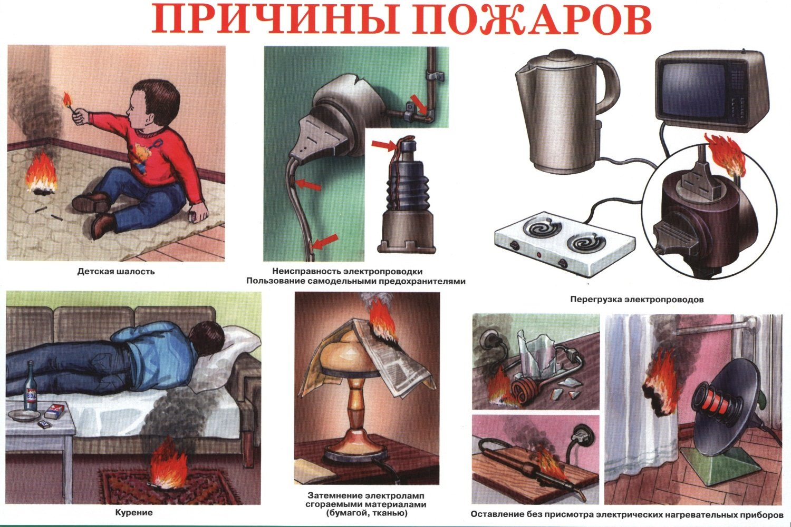

Пожарная безопасность в садовых товариществах: обязанности граждан
Пожары в садовых и дачных домах – не редкость, особенно летом. Во избежание подобных происшествий граждане – члены садоводческих, огороднических и дачных некоммерческих объединений – ОБЯЗАНЫ:
- обеспечивать соблюдение требований федерального законодательства, нормативных правовых актов;
- обеспечивать к началу пожароопасного периода наличие на собственных земельных участках емкости (бочки) с водой или огнетушителя;
- при обнаружении пожара или признаков горения немедленно сообщить об этом по телефону101,112 в пожарную охрану (при этом необходимо назвать адрес объекта, место возникновения пожара, а также сообщить свою фамилию) и принять посильные меры по эвакуации людей и тушению пожара;
- очищать земельный участок, в том числе в пределах противопожарных расстояний между объектами, от горючих отходов, мусора, тары и сухой растительности;
- проводить очистку дымоходов и печей (отопительных приборов) от сажи (не реже: 1 раза в 3 месяца - для отопительных печей; 1 раза в 2 месяца - для печей и очагов непрерывного действия; 1 раза в 1 месяц - для кухонных плит и других печей непрерывной (долговременной) топки);
- обеспечивать побелку дымовых труб и стен, в которых проходят дымовые каналы;
- располагать шкафы и другое оборудование на расстоянии не менее 0,7 метра от печей, а от топочных отверстий - не менее 1,25 метра;
- при эксплуатации металлических печей оборудование располагать на расстоянии, указанном в инструкции предприятия-изготовителя металлических печей, но не менее чем 2 метра от металлической печи;
- обеспечивать минимальные противопожарные расстояния между жилыми строениями (или домами), расположенными на соседних земельных участках, в зависимости от материала несущих и ограждающих конструкций.
Гражданам ЗАПРЕЩЕНО:
- оставлять емкости с легковоспламеняющимися и горючими жидкостями, горючими газами на территориях, прилегающих к объектам, в том числе к жилым домам;
- устраивать свалки горючих отходов;
- прокладывать и эксплуатировать воздушные линии электропередачи (в том числе временных и проложенных кабелем) над горючими кровлями, навесами, а также открытыми складами (штабелями, скирдами и др.) горючих веществ, материалов и изделий;
- эксплуатировать электропровода и кабели с видимыми нарушениями изоляции;
- пользоваться розетками, рубильниками, другими электроустановочными изделиями с повреждениями;
- обертывать электролампы и светильники бумагой, тканью и другими горючими материалами, а также эксплуатировать светильники со снятыми колпаками (рассеивателями), предусмотренными конструкцией светильника;
- пользоваться электроутюгами, электроплитками, электрочайниками и другими электронагревательными приборами, не имеющими устройств тепловой защиты, а также при отсутствии или неисправности терморегуляторов, предусмотренных конструкцией;
- применять нестандартные (самодельные) электронагревательные приборы;
- оставлять без присмотра включенными в электрическую сеть электронагревательные приборы, а также другие бытовые электроприборы, в том числе находящиеся в режиме ожидания, за исключением электроприборов, которые могут и (или) должны находиться в круглосуточном режиме работы в соответствии с инструкцией завода-изготовителя;
- размещать (складировать) в электрощитовых (у электрощитов) горючие (в том числе легковоспламеняющиеся) вещества и материалы;
- при проведении аварийных и других строительно-монтажных и реставрационных работ использовать временную электропроводку, включая удлинители, сетевые фильтры, не предназначенные по своим характеристикам для питания применяемых электроприборов;
- использовать для хозяйственных и (или) производственных целей запас воды, предназначенный для нужд пожаротушения;
- сжигать отходы и тару в местах, находящихся на расстоянии менее 50 метров от объектов;
- эксплуатировать печи и другие отопительные приборы без противопожарных разделок (отступок) от горючих конструкций, предтопочных листов, изготовленных из негорючего материала размером не менее 0,5 x 0,7 метра (на деревянном или другом полу из горючих материалов), а также при наличии прогаров и повреждений в разделках (отступках) и предтопочных листах
- при эксплуатации печного отопления:
а) оставлять без присмотра печи, которые топятся, а также поручать надзор за ними детям;
б) располагать топливо, другие горючие вещества и материалы на предтопочном листе;
в) применять для розжига печей бензин, керосин, дизельное топливо и другие легковоспламеняющиеся и горючие жидкости;
г) топить углем, коксом и газом печи, не предназначенные для этих видов топлива;
д) использовать вентиляционные и газовые каналы в качестве дымоходов;
е) перекаливать печи.
ж) использовать для стоянки автомобилей разворотные и специальные площадки, предназначенные для установки пожарно-спасательной техники.
БЕРЕГИТЕ СЕБЯ И СВОИХ БЛИЗКИХ!
В случае возникновения пожара звоните по телефону: 01, 101, 112.

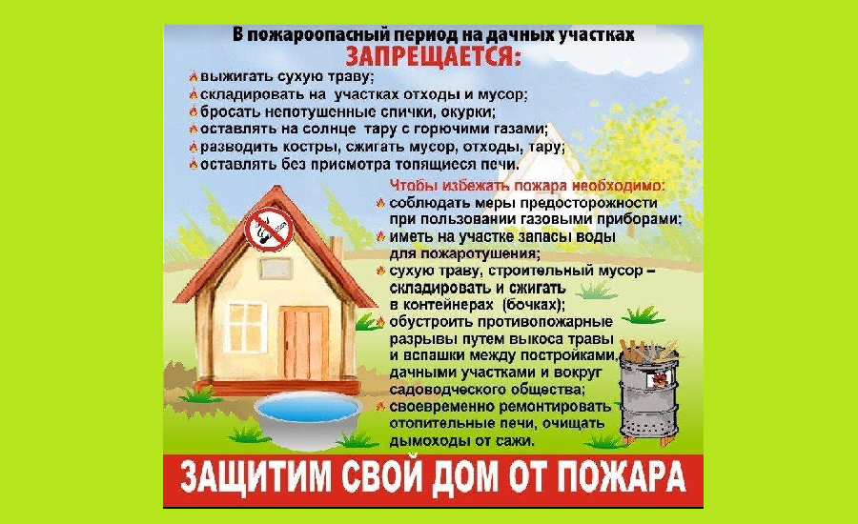

Что делать при пожаре в квартире?
Две трети населения Красноярского края проживает в городах. В многоквартирных домах, несмотря на удобства, есть немало опасностей. Одна из них – обилие вещей из пластика и других синтетических материалов, которые при пожаре выделяют большое количество вредных веществ, появляется едкий дым.
С начала года в таких домах зарегистрировано почти 170 пожаров, погибли свыше 20 человек.
Так, 5 мая в п. Шушенское из-за неосторожности при курении погибли 2 женщины. Загорание произошло в пятиэтажке. 20 апреля по той же причине в Шарыпово скончался мужчина.
Самое важное при возникновении пожара не терять самообладания и следовать определенным правилам, которые необходимо знать каждому человеку:
- если вы почувствовали запах гари, увидели дым или огонь – немедленно вызывайте пожарных по телефону 01, 101 или 112. Назовите свои фамилию и имя, адрес, расскажите, что случилось, где и что горит. Уточните номер подъезда, есть ли домофон и так далее;
- предупредите соседей о возникновении пожара;
- не тратьте время на сбор документов и ценностей, постарайтесь хранить их в определенном месте, откуда в случае возникновения пожара вы сможете легко их забрать;
- если очаг возгорания небольшой, то постарайтесь самостоятельно справиться с ним до приезда пожарных, для этого используйте воду, песок и даже землю из цветочного горшка;
- при отсутствии сил и средств для самостоятельного тушения пожара, немедленно покиньте помещение;
- не открывайте окна – так вы запустите кислород к источнику огня и способствуете увеличению пожара;
- при сильном задымлении намочите какую-либо ткань водой и дышите через нее – это поможет уменьшить риск отравления угарным газом и ожога дыхательных путей.
- при сильном задымлении нужно нагнуться или лечь на пол, чтобы на четвереньках или ползком пробраться к выходу из квартиры; двигаться нужно вдоль стены, чтобы не потерять направление.
- в случае, если огонь распространился таким образом, что выход из помещения перекрыт, постарайтесь выйти на балкон, плотно закройте за собой дверь и зовите помощь;
- не пользуйтесь лифтом во время пожара,
- по мере того как вы сами окажетесь в безопасном месте, оглядитесь вокруг – все ли ваши близкие, соседи, знакомые, находятся в безопасности, если нет, то сообщите об этом сотрудникам пожарной охраны;
- если в результате пожара есть пострадавшие, вызовите скорую помощь.
Лучшим способом защитить свою жизнь и своих родных станет установка дымового пожарного извещателя. Прибор стоит недорого, легко устанавливается. В случае задымления он издаст громкий звук и предупредит вас об опасности.
Чтобы не допустить пожара, необходимо соблюдать правила техники безопасности при эксплуатации электроприборов, а также быть острожными и внимательными при обращении с огнем.

